Міністерство освіти і науки України

Національний технічний університет України «Київський політехнічний інститут імені Ігоря Сікорського»

Факультет інформатики та обчислювальної техніки

Кафедра інформатики та програмної інженерії

Звіт

з лабораторної роботи №1 з дисципліни «Програмування веб-застосунків»

«Розробка HTML-структур та візуалізація з допомогою CSS»

Варіант 10

Виконав студент ІП-13, Замковий Дмитро Володимирович

(шифр, прізвище, ім'я, по батькові)

Перевірив _Ковтунець Олесь Володимирович_____

( прізвище, ім'я, по батькові)

Київ 2022

**Лабораторна робота 1**

**Розробка HTML-структур та візуалізація з допомогою CSS**

**Мета заняття:** Ознайомлення з мовою розмітки гіпертексту HTML та базовими засобами CSS для візуалізації веб-сторінок.

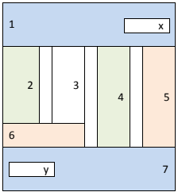**Завдання:**

1. Оберіть із 16 варіантів власний варіант виконання роботи відповідно до вашого порядкового номера у списку групи.
2. Засобами HTML створіть веб-сторінку заданого вигляду згідно з вашим варіантом, використовуючи CSS для позиціювання та візуалізації окремих елементів веб-сторінки.
3. Позначки «X» та «Y» замініть вигаданими назвами чи гаслами з використанням тегів заголовку.
4. Серед блоків з позначками «1», «2», «3», «4», «5», «6», «7» оберіть один для подальшого розміщення меню. В решті блоків позначки замініть кількома абзацами довільного тексту, проконтролюйте дотримання заданого вигляду.
5. Створіть умовний веб-сайт за допомогою розмноження отриманої веб-сторінки до 5 екземплярів та розміщення в цих веб-сторінках меню з посиланнями на ці веб-сторінки.
6. Використайте теги UL, OL, LI, IMG, A, MAP для додавання на окремі веб-сторінки списків, зображень, посилань та карт посилань із них.
7. Продемонструйте роботу новоствореного набору веб-сторінок в якості веб-сайта через локальну файлову систему.
8. Скористайтесь GitHub Pages або обраним вами хостінгом для публікації вашого веб-сайта в інтернеті.
9. Порівняйте способи доступу до локального сайта через локальну файлову систему і до веб-сайта на хостінгу через інтернет. При потребі підкоригуйте роботу посилань.
10. Продемонструйте роботу веб-сайта в інтернеті.

**Скріншоти виконаної роботи:**

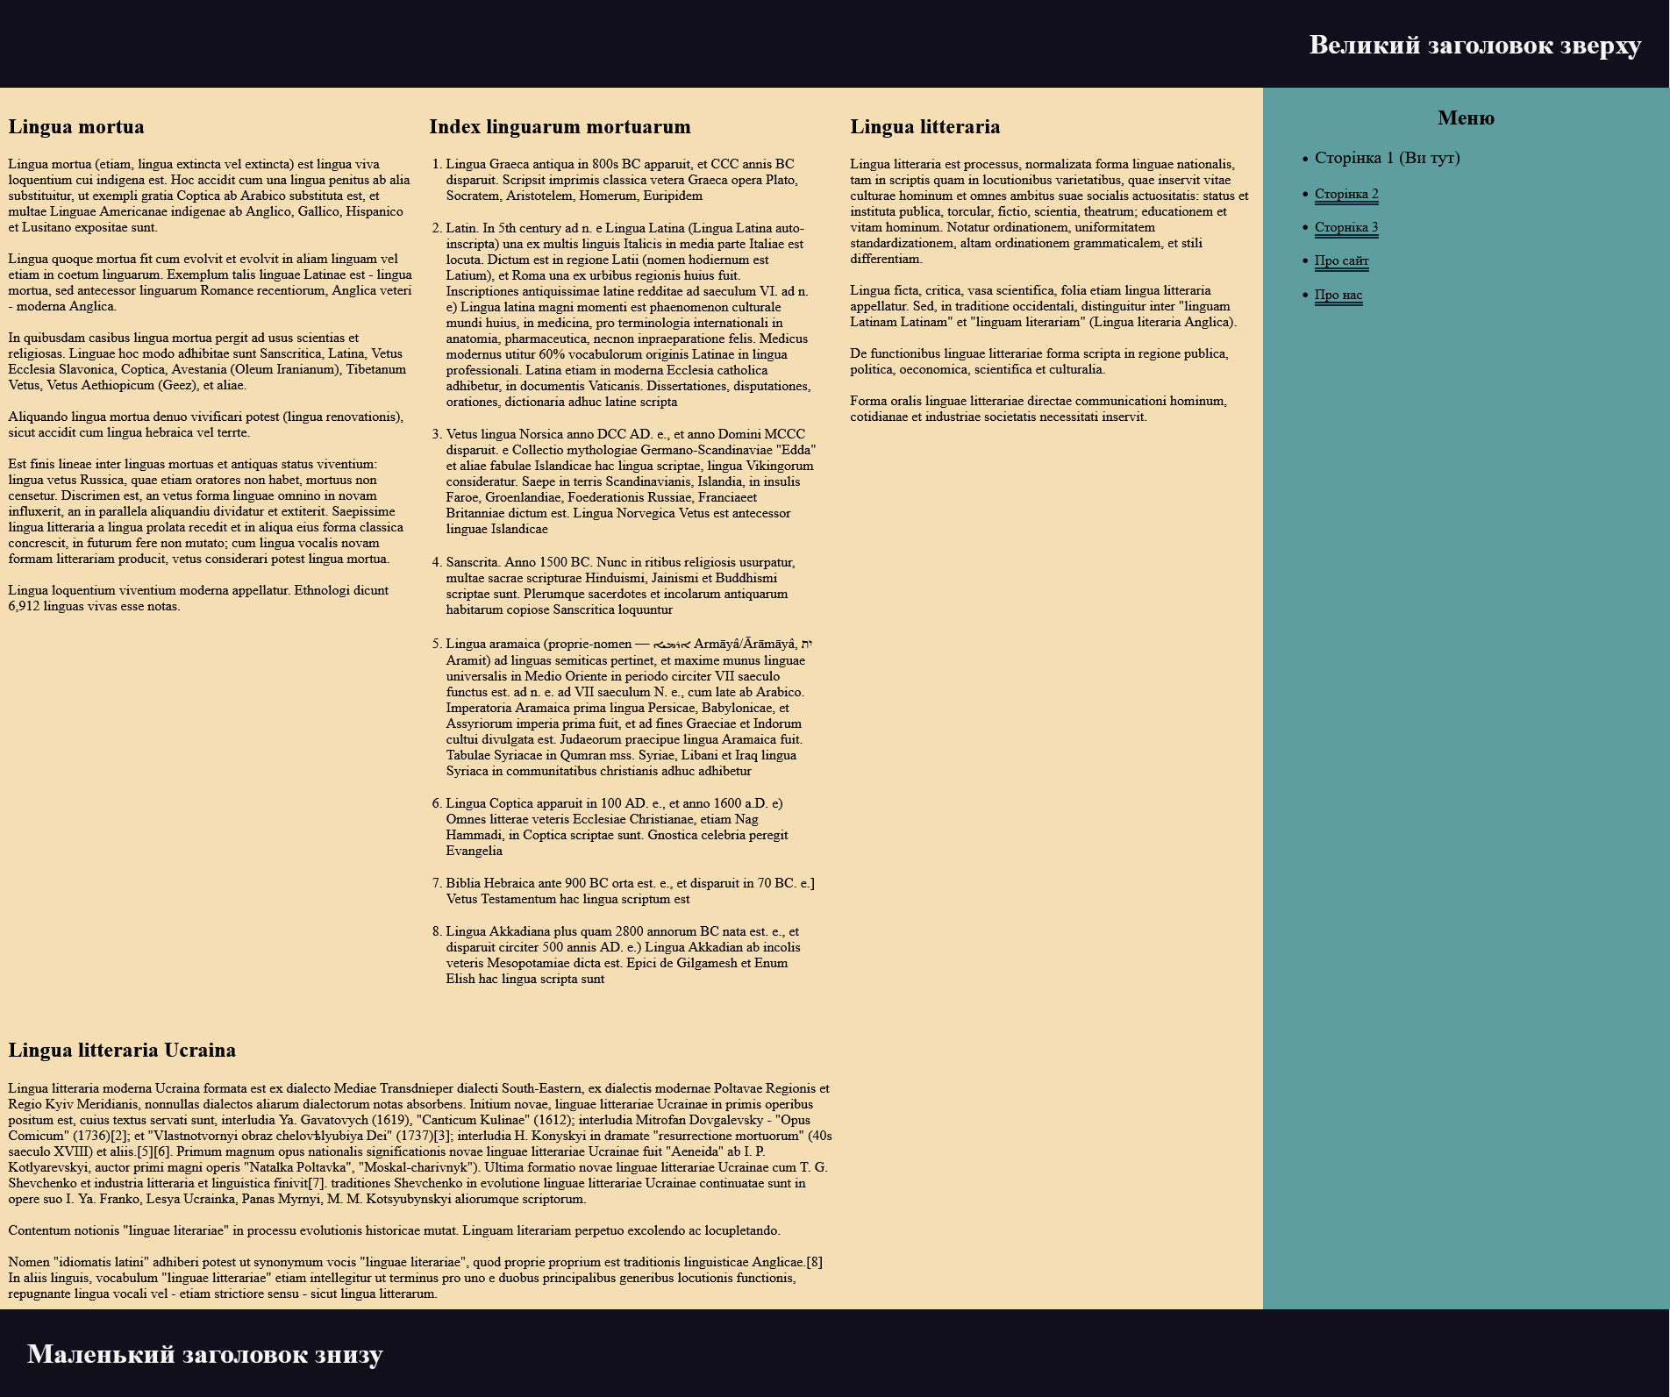 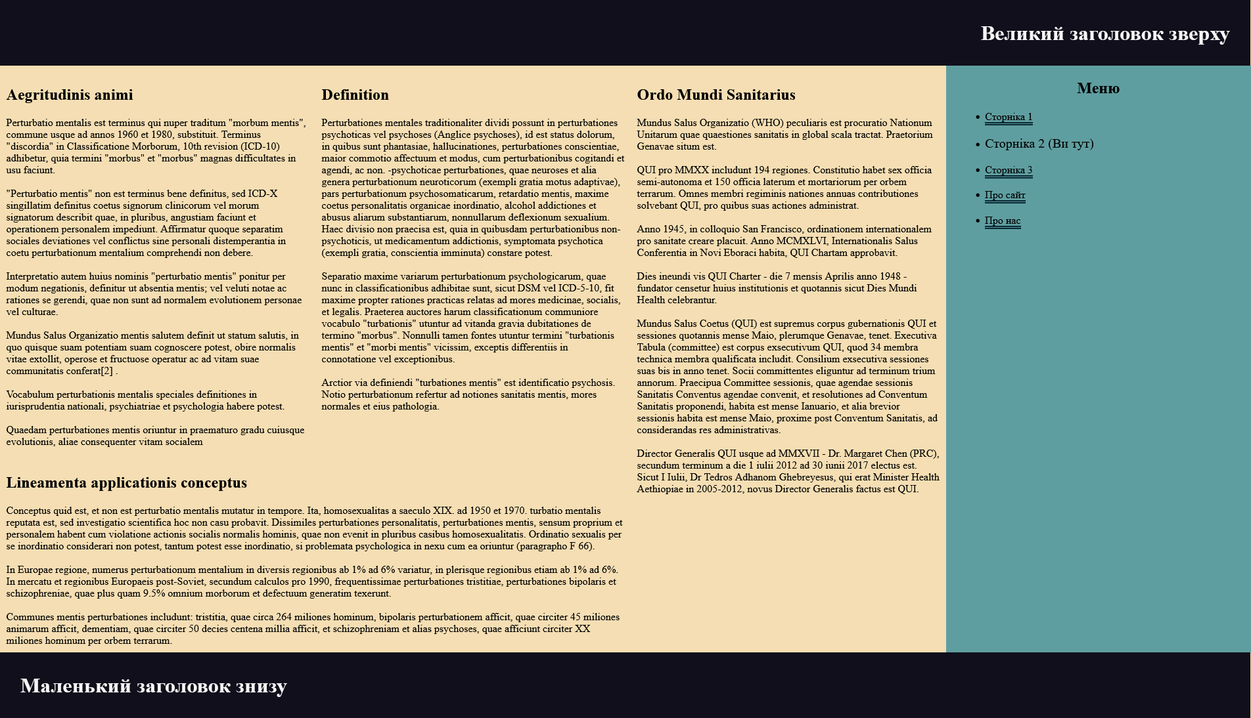 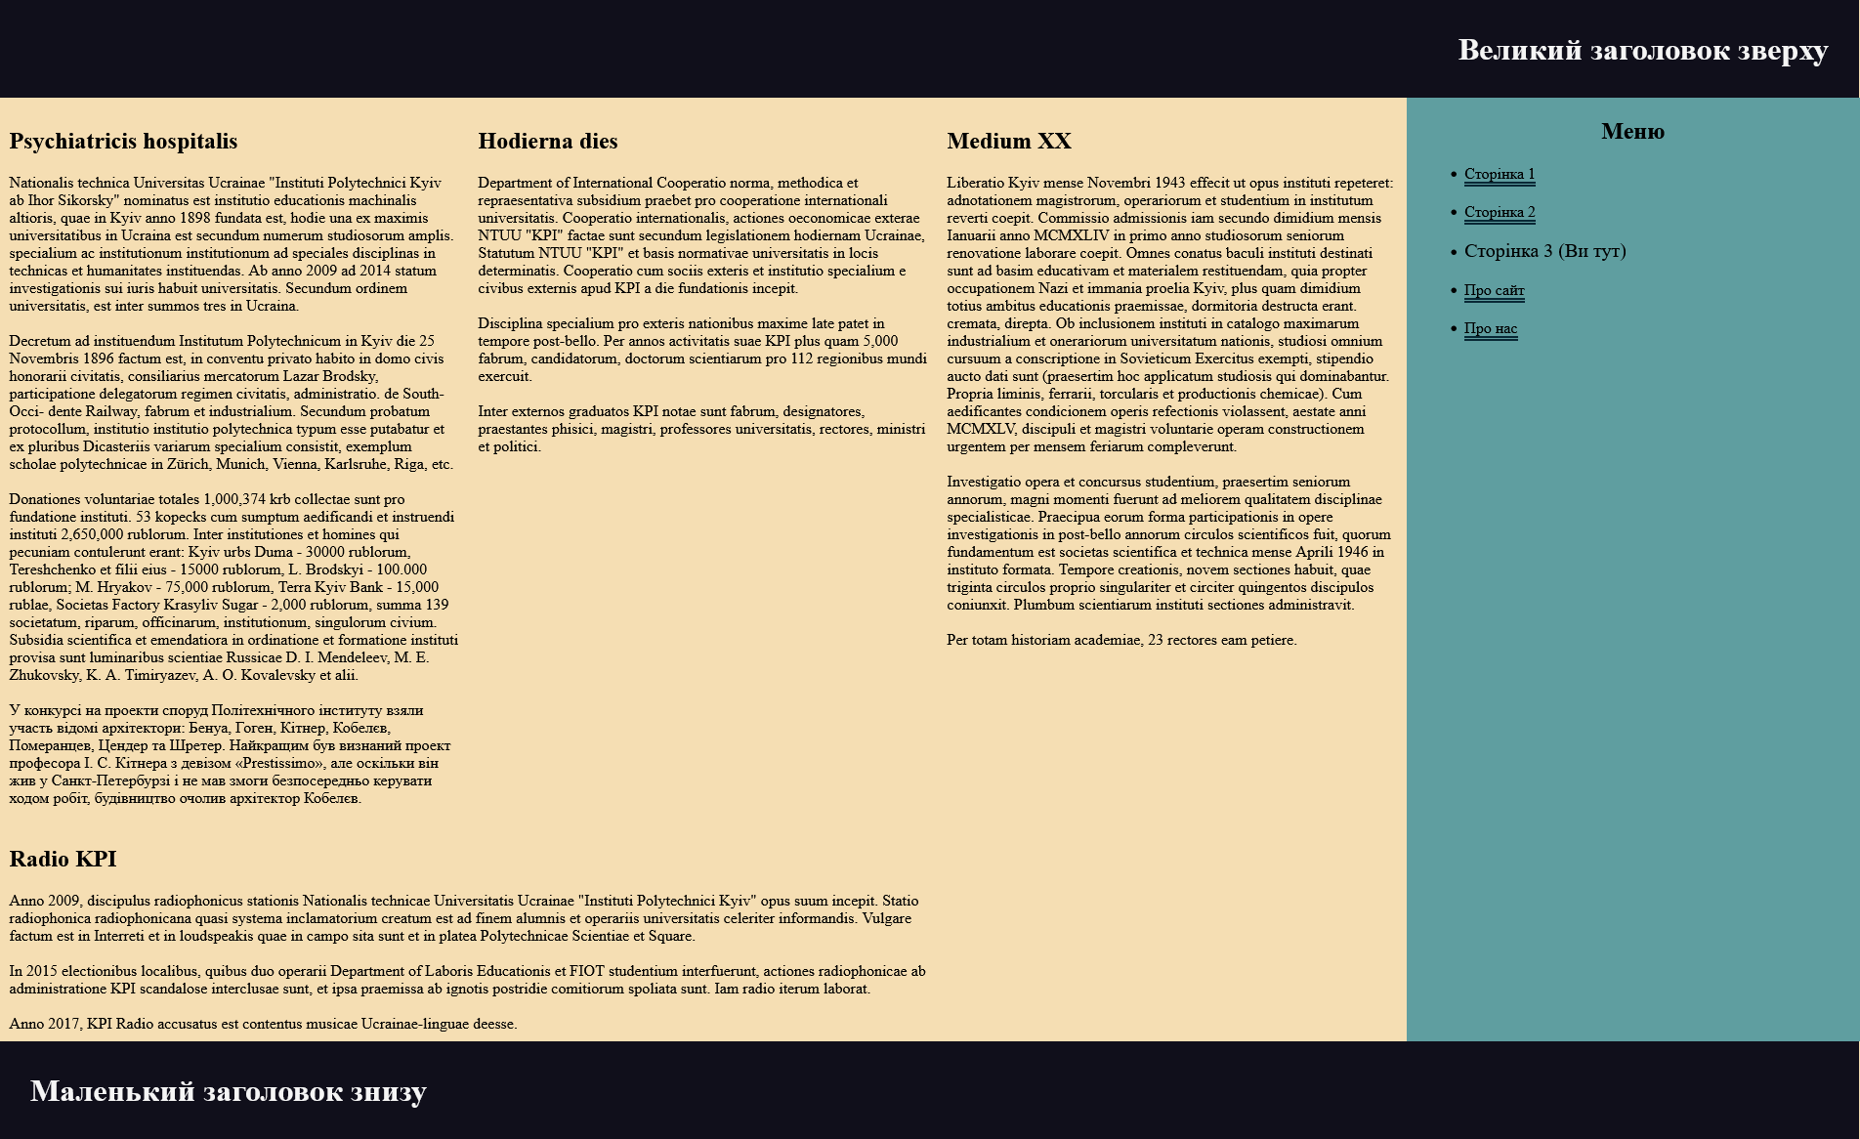 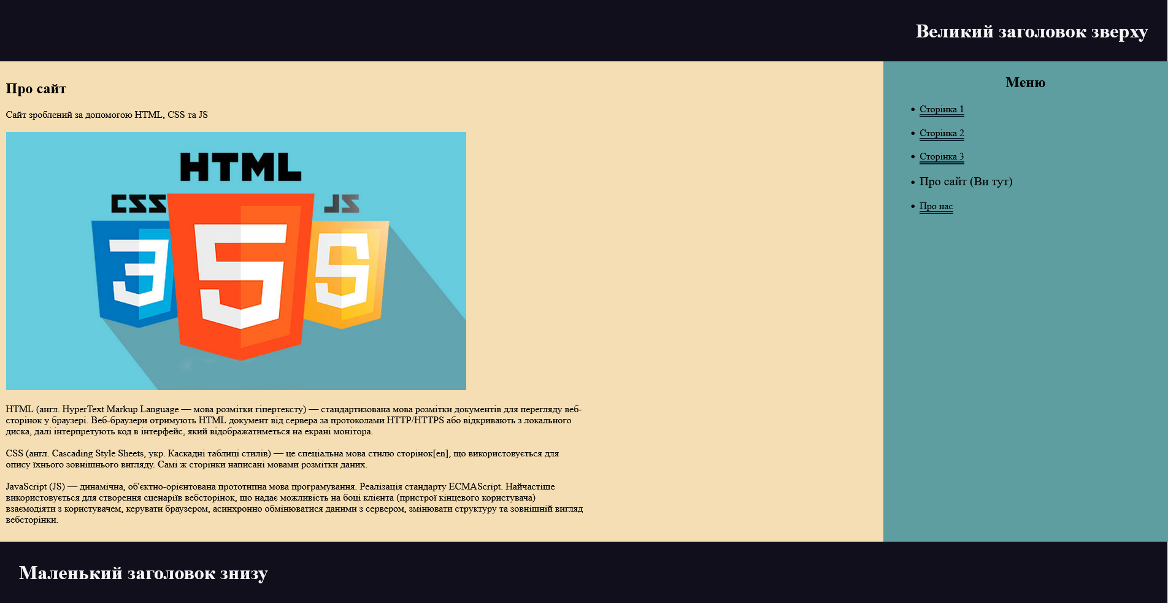 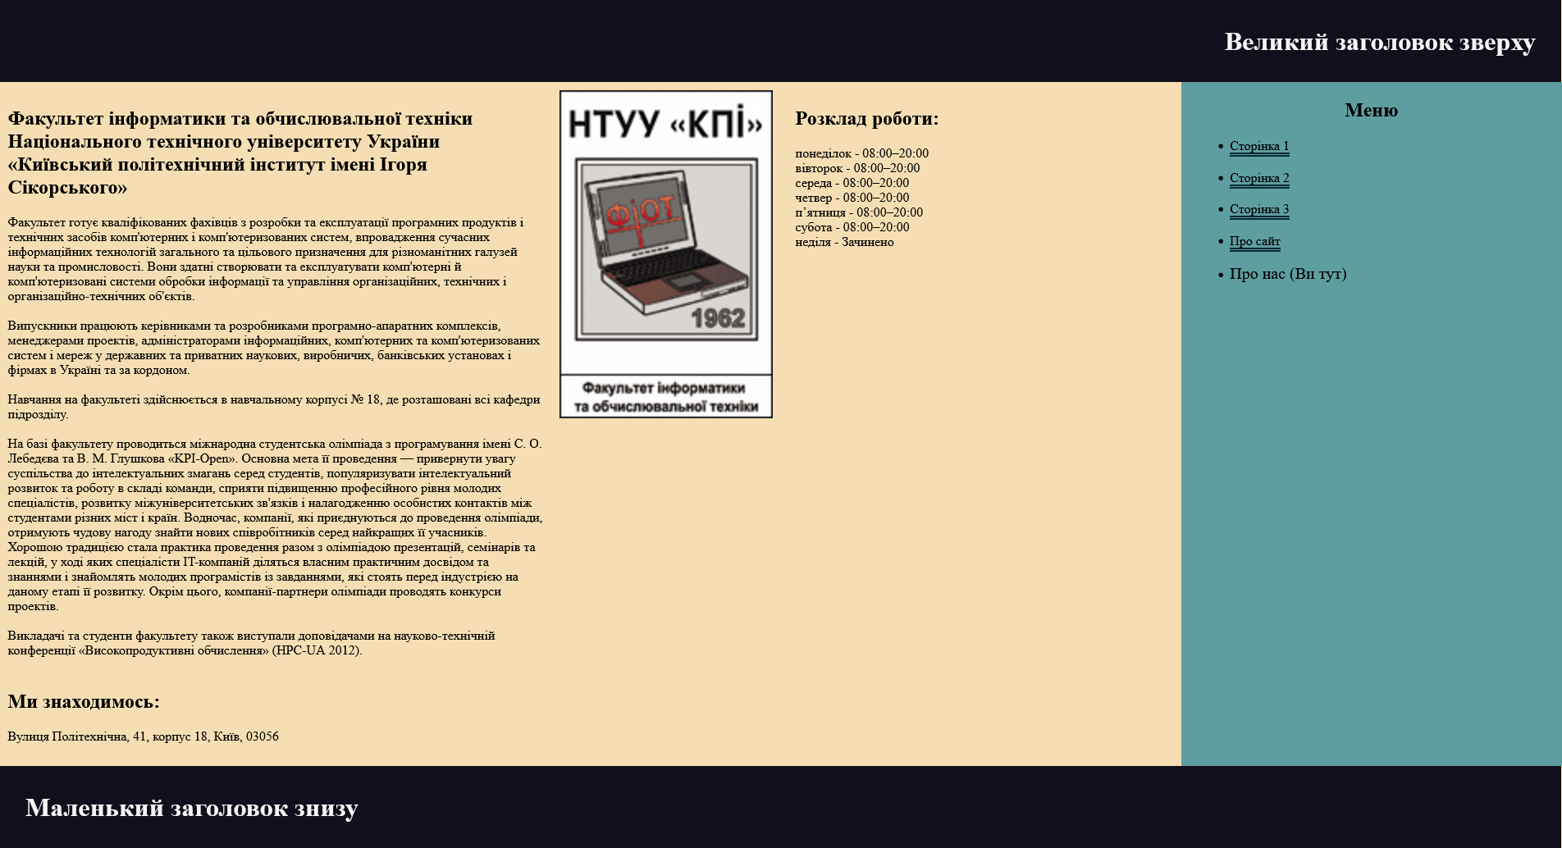

**Висновок:**

В ході даної лабораторної роботи я ознайомився з мовою розмітки гіпертексту HTML та базовими засобами CSS для візуалізації веб-сторінок.